Образовательный туристский маршрут по школьным музеям
Муниципального автономного общеобразовательного учреждения
«Южная средняя общеобразовательная школа»

Название школьного образовательного туристского маршрута | Православный маршрут
Ресурсы о регионе и районе маршрута | РФ,Тюменская область, с. Романовское Ялуторовский район (начало маршрута) д. Южная Ялуторовский район (окончание маршрута)  Начало маршрута из с. Романовское Ялутовский район Тюменской области. До с. Романовское можно проехать только на автобусе специально предназначенного для туристического маршрута. (рейсовые маршруты отсутствуют)  Из д. Южная Ялутовский район (окончание маршрута) можно выехать в г. Ялуторовск на рейсовом автобусе (вечерний рейс)
Предполагаемая целевая аудитория | Дети 3-7 класс. Взрослые
Сезон | Всесезонный. Только при отсутствии дождливой погоды, так как дорожное покрытие не позволит передвижения на автотранспорте (отсутствие асфальтированной дороги до Романово).
Ключевые направления | #История #Традиции #Родной край #Наследие #Отечество #Исследователи #Культура #Патриотизм #100летЯлуторовскомурайону #Южнаяшкола #Беркутскаяшкола
Маршрут интегрируется в образовательные /воспитательные программы  Возможные образовательные и воспитательные эффекты | -образовательные программы основного общего образования (предметные области по ФГОС – история, ОРКСЭ, краеведение  -дополнительные общеобразовательные программы - туристско-краеведческая
Возможный уровень познавательной/образовательной нагрузки | -Досуговый  -Ознакомительный  -Просветительский  -Углубленный в рамках изучения учебного предмета
Доступность для детей с ОВЗ и детей-инвалидов | Для детей инвалидов не доступно, так как общая протяженность пути предусматривает пешее передвижение. Для детей ОВЗ- частичная доступность.
Продолжительность маршрута | 1 день
Протяженность маршрута | 1-й день (пешая часть 1 км):  с. Романовское –д. Южная, 8 км.
Пункты, через которые проходит маршрут  Объекты показа | -церковь Казанской иконы Божьей Матери с. Романовское Ялуторовский район Тюменской области  -Школьный музей «Истоки» д. Южная Ялуторовский район  -д. Южная, часовня Георгия Победоносца
Цели и задачи маршрута, в т.ч. образовательные и воспитательные | Цель – ознакомиться с Великим Сибирским трактом, по которому шли все православные люди: проходили ссыльные каторжане, проезжал цесаревич Александр 2, переселенцы с запада, основатели д. Южная.  Задачи: Патриотическое воспитание молодежи, знакомство с историей и природой родного края
Дополнительные условия | О посещении школьных музеев необходимо договориться заранее с администрацией школы
Карта маршрута | Приложить (по возможности)
Фотоматериал | ФОТО МУЗЕЙНЫХ ЭКСПОЗИЦИЙ  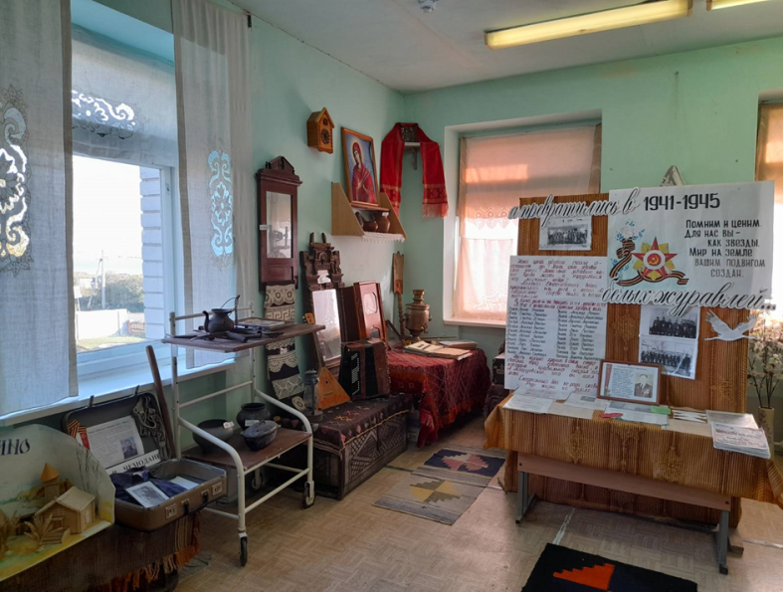
1 день | 11:00 – 12:00 - посещение церкви Казанской иконы Божьей Матери в с. Романовское.  12.00-13.00- пеший переход от с. Романовское до д. Южное  13.00 - 13.30- посещение школьного музея «Истоки» д. Южная  14.00 – 15.00 - посещение часовни Георгия Победоносца д. Южная,
Методически материалы для работы на маршруте | ПРИЛОЖЕНИЕ

